linux是个多用户多任务的系统；

## **四大CPU体系结构**

ARM/MIPS/PowerPC均是基于RISC(精简指令集计算机)处理器的架构；X86则是基于复杂指令集的架构，Atom是x86或者是x86指令集的精简版。

### **ARM**

ARM架构，过去称作进阶精简指令集机器（Advanced RISC Machine），是一个32位精简指令集（RISC）处理器架构，其广泛地使用在许多嵌入式系统设计。由于节能的特点，ARM处理器非常适用于行动通讯领域，符合其主要设计目标为低耗电的特性。

### **x86系列/Atom(安腾)**

IA是Intel Architecture(英特尔体系架构)的简称，有IA-32和IA-64，均属于X86体系结构。

x86是Intel首先开发制造的一种微处理器体系结构的泛称。x86架构是重要地可变指令长度的CISC（复杂指令集电脑，Complex Instruction Set Computer）。

注：x64其实就是64位，x86其实就是32位。

### **MIPS系列**

MIPS是世界上很流行的一种RISC处理器。MIPS的意思是“无内部互锁流水级的微处理器”(Microprocessor without interlockedpipedstages)，其机制是尽量利用软件办法避免流水线中的数据相关问题。它最早是在80年代初期由斯坦福(Stanford)大学Hennessy教授领导的研究小组研制出来的。MIPS公司的R系列就是在此基础上开发的RISC工业产品的微处理器。这些系列产品为很多计算机公司采用构成各种工作站和计算机系统。

MIPS技术公司是美国著名的芯片设计公司，它采用精简指令系统计算结构(RISC)来设计芯片。和英特尔采用的复杂指令系统计算结构(CISC)相比，RISC具有设计更简单、设计周期更短等优点，并可以应用更多先进的技术，开发更快的下一代处理器。MIPS是出现最早的商业RISC架构芯片之一，新的架构集成了所有原来MIPS指令集，并增加了许多更强大的功能。MIPS自己只进行CPU的设计，之后把设计方案授权给客户，使得客户能够制造出高性能的CPU。

### **PowerPC系列**

PowerPC 是一种精简指令集（RISC）架构的中央处理器（CPU），其基本的设计源自IBM（国际商用机器公司）的IBM PowerPC 601 微处理器POWER（Performance Optimized With Enhanced RISC；《IBM Connect 电子报》2007年8月号译为“增强RISC性能优化”）架构。二十世纪九十年代，IBM(国际商用机器公司)、Apple（苹果公司）和Motorola（摩托罗拉）公司开发PowerPC芯片成功，并制造出基于PowerPC的多处理器计算机。PowerPC架构的特点是可伸缩性好、方便灵活。

## **linux历史**

1970年代，UNIX系统问世(C语言编写)；

1977年，伯克莱大学修改UNIX为适合自己机器的版本，并增加了很多工具软件和编译程序，最终命名为Berkeley Software Distribution（BSD），这是一个UNIX的重要分支；

1979年，System V出世，这一版可以支持x86架构的个人计算机，AT&T公司收回了版权，“将不对学生提供原始码”。

1984年，受版权的影响，x86架构的Minix操作系统开始撰写，用于教育；

1984年，GNU计划诞生：建立一个开发的、自由的Unix操作系统，开发出了几个重要软件：Emacs（程序编辑器）、gcc（GNU C Compiler）、glibc（GNU C Library）、BashShell（操作操作系统）

1991年，Linus Torvalds开发出Linux核心（Linux兼容UNIX）；

## linux核心版本

可以使用命令：uname -r 来查看linux核心版本；

目前Ubuntu18.04的核心版本为：5.0.0

## Linux Distributions

Kernel+Softwares+Tools+可完全安装程序；

主要分为两大系统：一种以RPM安装软件的系统，一种使用dpkg方式安装软件的系统；

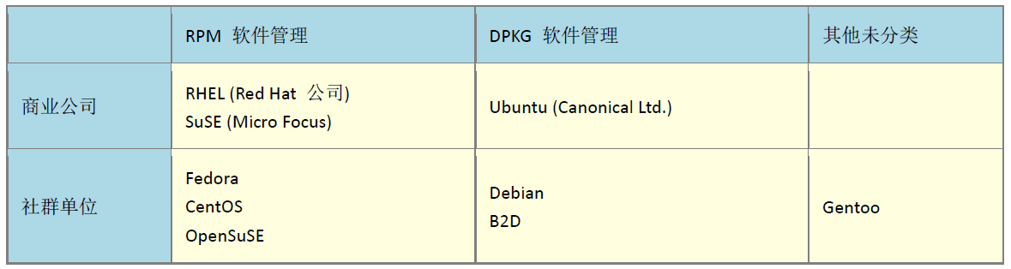

## Linux应用场景

### 网络服务器

Linux当前最热门的应用（许多服务器软件都是自由软件）；

现在各个软件支持度比较广泛的是Red Hat以及SuSU;

# 第二章 使用linux技巧

## X windows与文本模式的转换

文本模式也称为终端机接口，Linux默认的情况下会提供六个Terminal来让使用者登陆。

* [Ctrl]+[Alt]+[F1]：图形接口桌面；
* [Ctrl]+[Alt]+[F2]~[F6]：文本模式终端；

在Centos7下，可以通过[Ctrl]+[Alt]+[F1]~[F6]进行X window与文本模式的切换。

在纯文本模式下，也可以通过startx命令进入到GUI界面。

## 终端Terminal

指令格式：命令 [-选项] 参数1 参数2 …

* 指令、选项、参数之间以空格区分，不论空几格Shell都视为一格；
* 指令太长的时候，可以使用反斜杠（\）来转移enter符号，使指令继续到下一行；
* 区分大小写；

### 指令分类

一种是该指令输入执行后输出结果然后自行结束该指令回到命令提示符等待下一条指令的输入；

一种是进入该指令的环境，直到显式结束该指令（如quit）才回到命令提示符；

### 有用的快捷键

Tab：命令补全或者文件名补全；

Ctrl+c：中断目前程序；

Ctrl+d：键盘输入结束；

### 获取帮助信息

通过“指令 --help”获取指令的使用说明；

通过“man 指令”获取指令更详细的操作说明（man是manual的简写）；

Linux提供了一种在线求助的方法：“info 指令”，info与man的用途差不多，但是man会一次性输出所有的信息，info将所有的说明文档分成一个一个的段落，每个段落用自己的页面来撰写，各个页面之间用类似网页超链接的方式来跳转到各个页面；

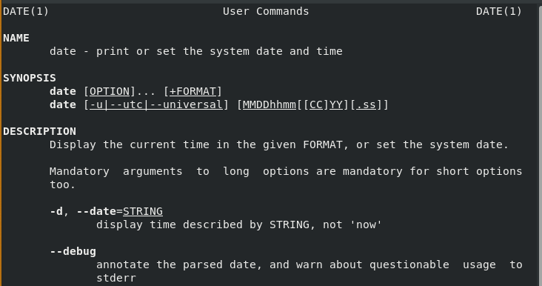

* 第一行DATE(1)，DATE表示指令，(1)有特殊的含义：

|  |  |
| --- | --- |
| 1 | 用户在Shell环境中可以操作的指令或可执行文件 |
| 2 | 系统核心可呼叫的函数或工具等 |
| 3 | 一些常用的函数与函数库，大部分为C的函数库 |
| 4 | 装置文件的说明 |
| 5 | 配置文件或者某些文件的格式 |
| 6 | 游戏 |
| 7 | 惯例或者协议 |
| 8 | 系统管理员可以使用的管理指令 |
| 9 | 跟Kernel有关的指令 |

# 第三章 Linux的文件权限与目录配置

## owner/group/others

Linux一般将文件可存取的身份分为三个类别：owner（文件拥有者）/group（群组）/others（其他人）：

* owner类型文件只有该文件所有者才能存取；
* group类型文件可以由该群组里的所有用户存取；
* others表示游离于特定群组之外的用户，无法访问该群组下的文件；

注：root可以访问所有的文件；一个用户可以处于多个群组之中；

linux系统中所有的账号和一般身份使用者都记录在/etc/passwd文件中；

个人的密码记录在/etc/shadow文件中；

所有的组名都在/etc/group文件中；

## linux文件权限

### 查看linux文件权限

使用【list -al】会显示文件的详细信息，包括文件的权限；

|  |
| --- |
| [root@localhost shengwen]# ls -al  total 40  drwx------. 16 shengwen shengwen 4096 Mar 22 20:26 .  drwxr-xr-x. 3 root root 22 Mar 20 08:57 ..  -rw-------. 1 shengwen shengwen 337 Mar 22 05:43 .bash_history  -rw-r--r--. 1 shengwen shengwen 18 Nov 8 11:21 .bash_logout  -rw-r--r--. 1 shengwen shengwen 141 Nov 8 11:21 .bash_profile  -rw-r--r--. 1 shengwen shengwen 312 Nov 8 11:21 .bashrc  drwx------. 18 shengwen shengwen 4096 Mar 22 00:33 .cache  drwx------. 16 shengwen shengwen 4096 Mar 21 07:47 .config  drwx------. 3 shengwen shengwen 25 Mar 22 03:17 .dbus  drwxr-xr-x. 2 shengwen shengwen 17 Mar 22 00:33 Desktop  drwxr-xr-x. 2 shengwen shengwen 6 Mar 20 09:06 Documents  drwxr-xr-x. 2 shengwen shengwen 6 Mar 20 09:06 Downloads  [文件类型与权限] [连接文档数][拥有者][群组][文件大小][修改日期] [文件名] |

1. 文件类型与权限

由十个字符表示；

第一个字符表示该文件的类型：

* 如果为【d】则是目录；
* 如果为【-】则是文件；
* 如果为【l】则是连接档（link file）；
* 如果为【b】则表示为装置文件里面的可供存储的接口设备（可随机存取装置）；
* 如果为【c】则表示为装置文件里面的串行端口设备，例如键盘鼠标；

接下来的字符每三个为一组，分别表示owner/group/others三种用户身份的权限，这三个字符分别代表【rwx】，r表示可读权限，w表示可写权限，x表示可执行权限；如果对应位置没有权限，用【-】表示；

1. 连接文档数

表示有多少文件连接到此文件；

文件系统使用目录树来存储，所以每个文件都会是一个目录树上的一个节点；连接文档数就是连接到该节点下的子节点数量；

### 目录与文件的权限区别

对于一个文件来说：

r表示可以读取该文件的实际内容；

w表示可以编辑、新增或者修改文件的内容（不能删除该文件）；

x表示该文件可以被系统执行；

对于一个目录来说：

r表示可以读取目录下的文件列表；

w表示可以修改目录列表，如建立新的文件或者目录，删除已经存在的文件和目录，将已存在的文件或者目录改名，移动该目录内的文件或者目录的位置；

x表示用户能否进入该目录成为工作目录；

### 修改文件权限

1. chgrp：改变文件所属群组（change group的缩写）；

【chgrp [-R] 群组名 文件名】

-R表示递归（recursive）对该目录下的所有文件、目录都执行；

注：要被改变的群组名必须在/etc/group文件中；

1. chown：改变文件拥有者（change own的缩写）；

【chown [-R] 账号名称 文件或目录】

可以顺便修改所属的群组：

【chown [-R] 账号名称:群组名 文件或目录】

1. chmod：改变文件的权限；

有两种方式修改权限：一种是数字，一种是符号；

* 数字类型改变权限

使用数字来表示各个权限：

|  |  |
| --- | --- |
| r | 4 |
| w | 2 |
| x | 1 |

owner/group/others的权限分别为这三个数字的累加；

【chmod [-R] xyz 文件或目录】

xyz分别表示owner/group/others的权限，x表示owner可读可写可执行三个权限的数字加和，如7表示该账号三个权限都拥有，6表示该账号只拥有可读可写的权限；

* 符号类型改变权限

使用u，g，o表示owner/group/others三种用户身份，a表示所有的用户身份；

使用r，w，x表示可读、可写、可执行三种权限；

使用+增加权限，-减少权限，=设定权限；

例如：chmod a=rwx 文件名

chmod u=rwx,g=rx,o=rx 文件名

chmod u-w 文件名